计算机网络编程实验指导书

电子科技大学计算机学院

目 录

实验一 针对ECHO服务的TCP客户软件的实现 2
实验二 并发的面向连接的服务器软件的实现 9
实验三 针对TIME服务的UDP客户软件的实现 14
实验四 无连接的服务器软件的实现 21
实验五 基于TCP协议的简单聊天软件的实现 29
附录 实验报告……………………...……………………………33

实验一 针对ECHO服务的TCP客户软件的实现
一．实验目的：
- 掌握TCP客户端软件的工作原理。
- 掌握针对ECHO服务的TCP客户端软件的编程步骤和编程实现，并最终形成可执行代码。
二．实验内容：
本实验主要完成针对ECHO服务的TCP客户软件的实现。实验内容包括：
- 编程环境的准备，要求在Linux操作系统下安装GCC或CC编译器。
- 利用Vi编辑器编写客户软件代码
- 利用GCC编译器调试并形成可执行代码
- 运行客户程序，验证功能实现。
三．实验环境：
实验拓扑结构如下图：
客户机
服务器
互联网
四．实验参考步骤
本实验主要任务是编写完成基于TCP协议的客户端网络程序，该网络客户程序能通过互联网访问任一台开通ECHO服务的主机。
实验首先通过在服务器机器上启动基于TCP的ECHO服务，该主机既可以运行Windows操作系统，也可以运行Linux操作系统。然后在客户机上启动基于TCP的ECHO客户程序，该客户程序发起向ECHO服务器的连接请求，当网络连接建立后，用户就可以循环从键盘上输入任意字符串，并将字符串发往服务器，然后接收服务器返回的结果并打印。
具体的实验步骤如下：
1、在Windows机上安装远程登录工具软件，如SecureCRT，并登录到Linux服务器上。登录界面如下图。
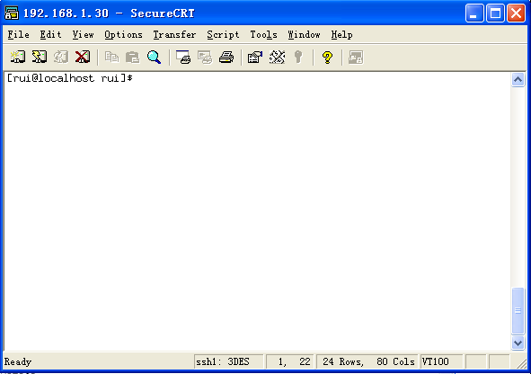
2、利用Vi编辑器编写源程序。
键入vi回车
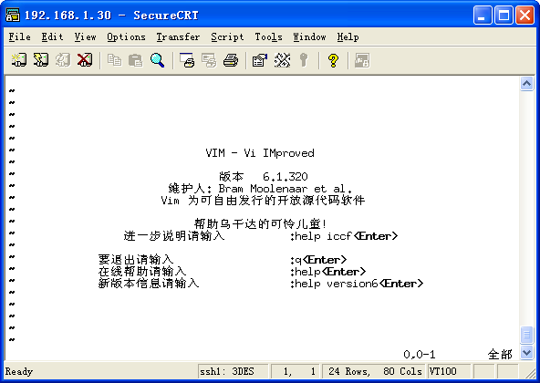
按i键进入编辑模式,编写源代码

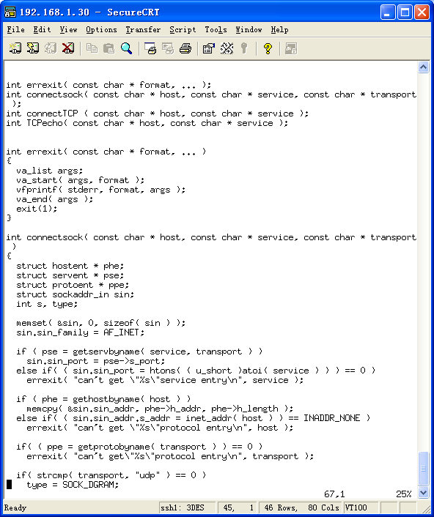
按Esc键进入功能操作,键入:qw echo_c.c回车将该文件存为echo_c.c并退出vi编辑器
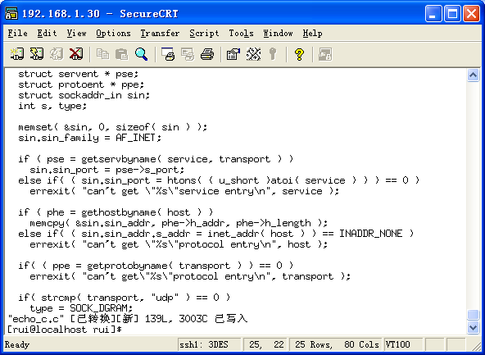

3、编译并调试程序
$ GCC –o echo_c echo_c.c
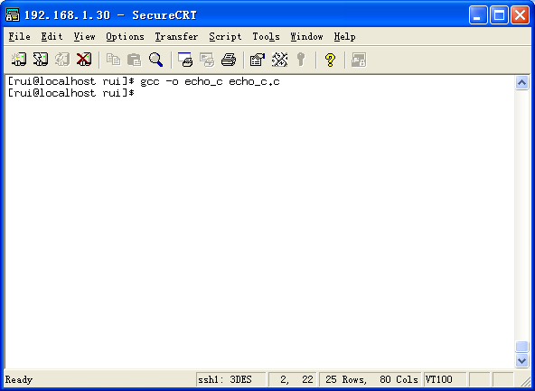
4、运行客户程序
$ ./echo_c
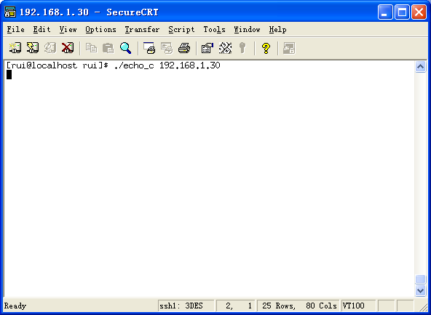

五．实验报告：（另见附页）
实验预备知识：
- 熟悉Linux操作系统工作环境；熟悉Vi编辑器及GCC编译器的使用方法；
- 熟悉客户/服务器的工作原理；
- 熟悉TCP客户程序的编程步骤。

实验二 并发的面向连接的服务器软件的实现
一．实验目的：
- 掌握TCP并发服务器端软件的工作原理。
- 掌握针对ECHO服务的TCP并发服务器端软件的编程步骤和编程实现，并最终形成可执行代码。
二．实验内容：
本实验主要完成针对ECHO服务的TCP服务器软件的实现，要求该服务器能并发地向多个客户提供ECHO服务。实验内容包括：
- 编程环境的准备，要求在Linux操作系统下安装GCC或CC编译器。
- 利用Vi编辑器编写服务器软件代码
- 利用GCC编译器调试并形成可执行代码
- 运行服务器程序，验证功能实现。
- 在多个客户机上运行ECHO客户端软件，并发地向服务器请求ECHO服务。（也可以在同一台机器上运行多个ECHO客户程序副本）
三．实验环境：
实验拓扑结构如下图：
客户机2
服务器
互联网
客户机N
。。。。。
客户机1
四．实验参考步骤：
本实验主要任务是编写完成基于TCP协议的服务器端网络程序，该网络服务器程序能并发向多个网络客户提供ECHO服务。
实验首先通过在服务器机器上启动基于TCP的ECHO服务，该主机运行Linux操作系统。然后在多个客户机上启动基于TCP的ECHO客户程序，这些客户程序可以并发地发起向ECHO服务器的连接请求，当网络连接建立后，用户就可以循环从键盘上输入任意字符串，并将字符串发往服务器，然后接收服务器返回的结果并打印。
具体的实验步骤如下：
1、在Windows机上安装远程登录工具软件，如SecureCRT，并登录到Linux服务器上。登录界面如下图。
2、利用Vi编辑器编写源程序。
键入vi回车
按i键进入编辑模式,编写源代码

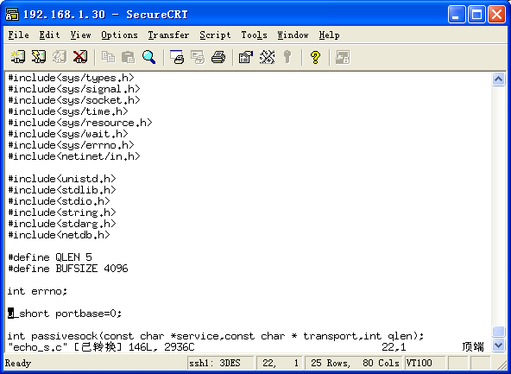
按Esc键进入功能操作,键入:qw echo_s.c回车将该文件存为echo_s.c并退出vi编辑器

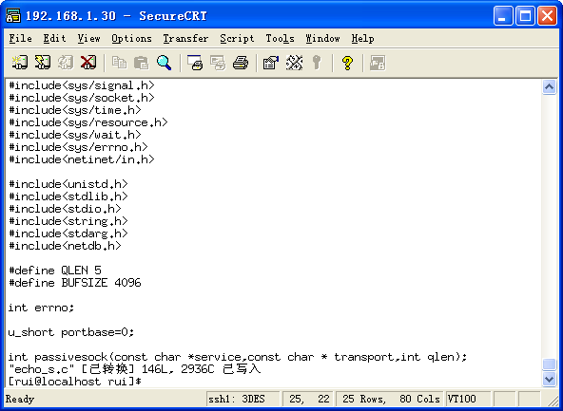
3、编译并调试程序
$ GCC –o echo_s echo_s.c
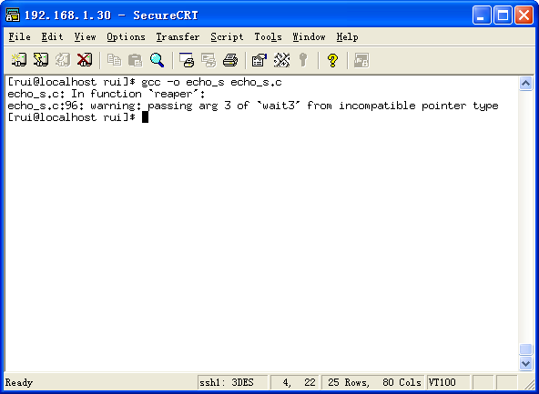
4、运行服务器程序
$ ./echo_s
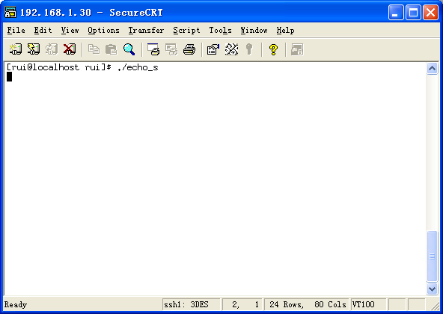
5、在多台机器上运行多个ECHO客户程序（也可以在同一台机器上运行多个ECHO客户程序副本）。
$ ./echo_c
五．实验报告：（另见附页）
实验预备知识：
- 熟练掌握Linux操作系统的工作环境，熟练使用Vi编辑器及GCC编译器；
- 熟悉客户/服务器工作原理；
- 熟练掌握TCP服务器的编程步骤及编程方法。

实验三 针对TIME服务的UDP客户软件的实现
一．实验目的：
- 掌握UDP客户端软件的工作原理。
- 掌握针对TIME服务的UDP客户端软件的编程步骤和编程实现，并最终形成可执行代码。
二．实验内容：
本实验主要完成针对TIME服务的UDP客户软件的实现。实验内容包括：
- 编程环境的准备，要求在Linux操作系统下安装GCC或CC编译器。
- 利用Vi编辑器编写客户软件代码
- 利用GCC编译器调试并形成可执行代码
- 运行客户程序，验证功能实现。
三．实验环境：
实验拓扑结构如下图：
客户机
服务器
互联网
四．实验参考步骤
本实验主要任务是编写完成基于UDP协议的客户端网络程序，该网络客户程序能通过互联网访问任一台开通TIME服务的主机。
实验首先通过在服务器机器上启动基于UDP的TIME服务，该主机既可以运行Windows操作系统，也可以运行Linux操作系统。然后在客户机上启动基于UDP的TIME客户程序，该客户程序通过发送数据报联系TIME服务，从应答中获得了时间后，将该时间转换为适合于本地机器的形式并打印。
具体的实验步骤如下：
1、在Windows机上安装远程登录工具软件，如SecureCRT，并登录到Linux服务器上。登录界面如下图。
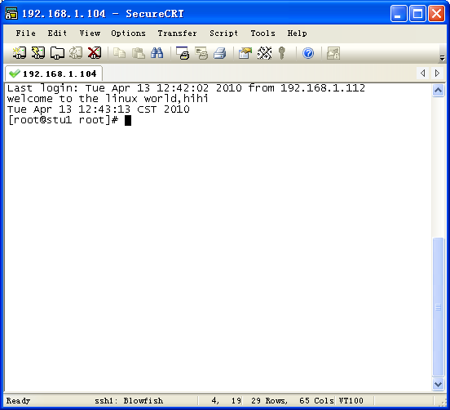
2、利用Vi编辑器编写源程序。
键入vi回车
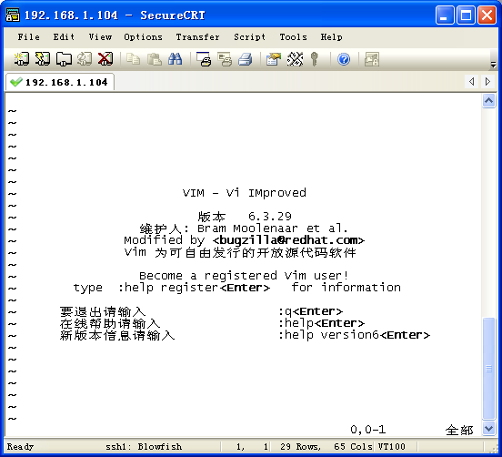
按i键进入编辑模式,编写源代码

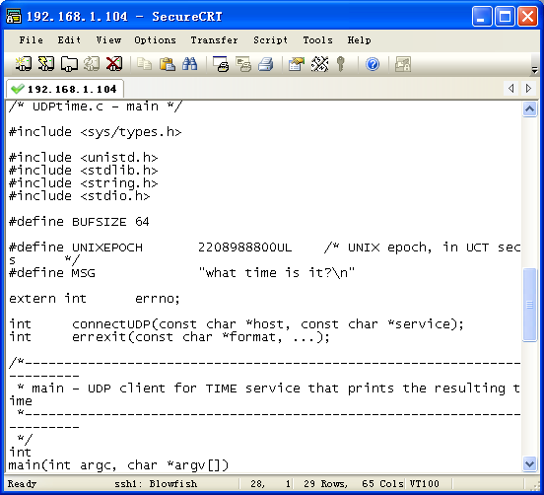
按Esc键进入功能操作,键入: wq UDPtime.c回车将该文件存为UDPtime.c并退出vi编辑器
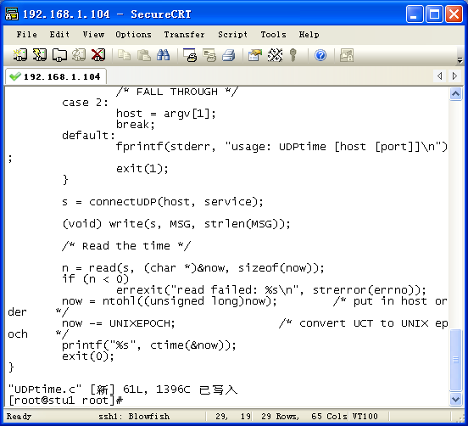

3、编译并调试程序
$ gcc -o UDPtime UDPtime.c connectsock.c connectUDP.c errexit.c
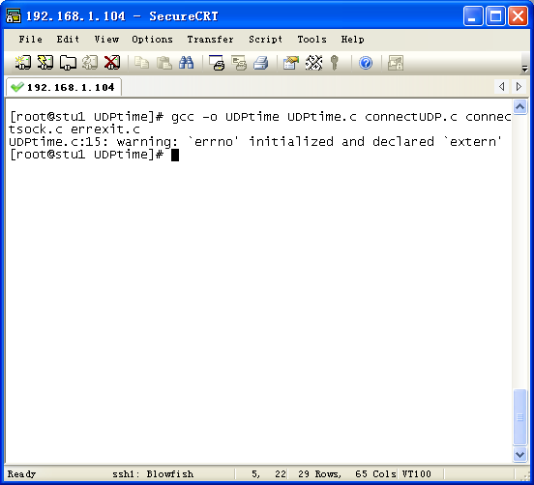

4、运行客户程序
$ ./UDPtime
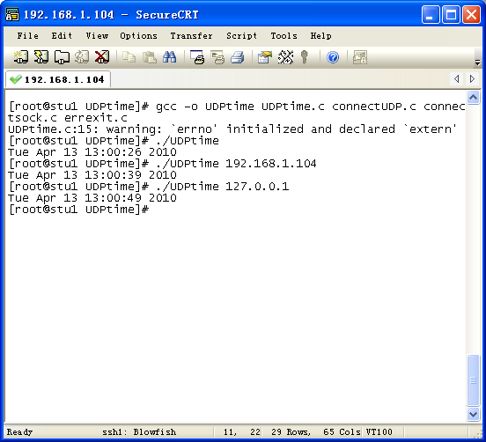

五．试验报告：（另见附页）
试验预备知识：
- 熟悉Linux操作系统工作环境；熟悉Vi编辑器及GCC编译器的使用方法；
- 熟悉客户/服务器的工作原理；
- 熟悉UDP客户程序的编程步骤。

实验四 无连接的服务器软件的实现
- 实验目的
- 掌握UDP服务器端软件的工作原理。
- 掌握针对TIME服务的UDP服务器端软件的编程步骤和编程实现，并最终形成可执行代码。
- 实验内容：
本实验主要完成针对TIME服务的UDP服务器软件的实现，要求该服务器向客户提供TIME服务。实验内容包括：
- 编程环境的准备，要求在Linux操作系统下安装GCC或CC编译器。
- 利用Vi编辑器编写服务器软件代码
- 利用GCC编译器调试并形成可执行代码
- 运行服务器程序，验证功能实现。
- 在客户机上运行TIME客户端软件，向服务器请求TIME服务。
- 实验环境：
实验拓扑结构如下图：
客户机
服务器
互联网
- 实验参考步骤：
本实验主要任务是编写完成基于UDP协议的服务器端网络程序，该网络服务器程序能向网络客户提供TIME服务。
实验首先在服务器机器上启动基于UDP的TIME服务程序。然后在客户机上启动实验三中基于UDP的TIME客户程序，该客户程序通过发送数据报联系TIME服务程序，从应答中获得了时间后，将该时间转换为适合于本地机器的形式并打印。
具体的实验步骤如下：
1、在Windows机上安装远程登录工具软件，如SecureCRT，并登录到Linux服务器上。登录界面如下图。
2、利用Vi编辑器编写源程序。
键入vi回车
按i键进入编辑模式,编写源代码

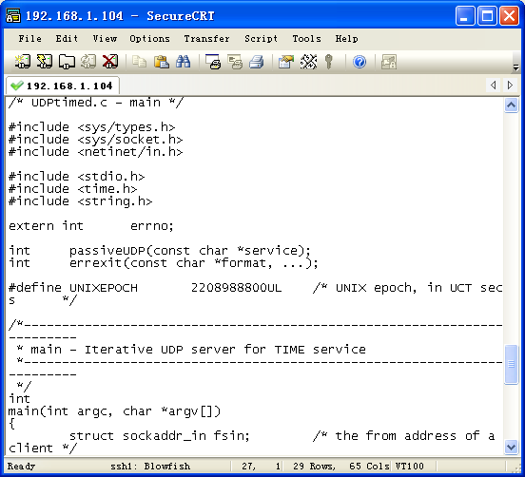
按Esc键进入功能操作,键入:wq UDPtimed.c回车将该文件存为UDPtimed.c并退出vi编辑器

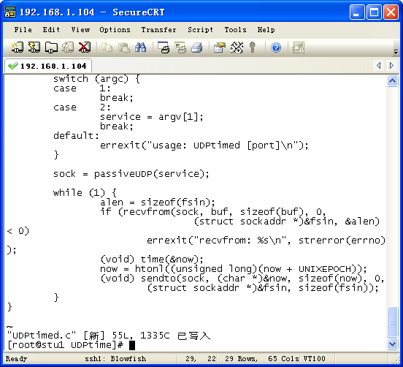
3、编译并调试程序
$ gcc -o UDPtimed UDPtimed.c passiveUDP.c passivesock.c errexit.c
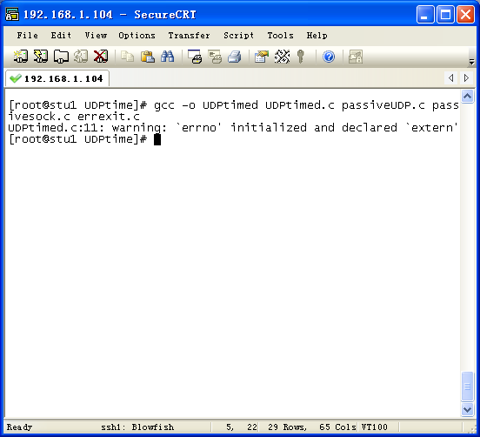
4、运行服务器程序
$ ./UDPtimed
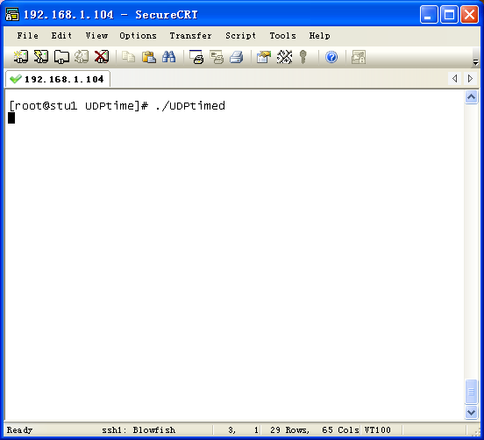
5、另外开启一个远程客户端运行UDPtime客户端程序。
$ ./UDPtime
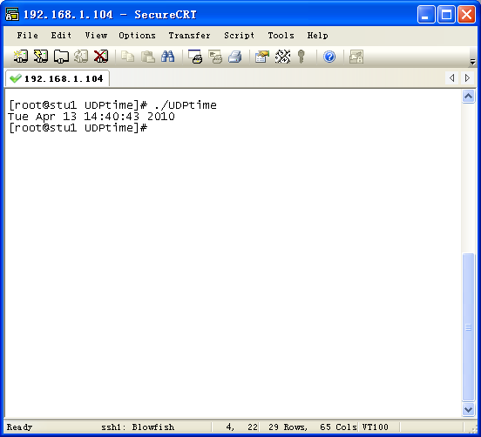
- 实验报告：（另见附页）
实验预备知识：
- 熟练掌握Linux操作系统的工作环境，熟练使用Vi编辑器及GCC编译器；
- 熟悉客户/服务器工作原理；
- 熟练掌握UDP服务器的编程步骤及编程方法。

实验五 基于TCP协议的简单聊天软件的实现
一．实验目的：
- 掌握TCP客户/服务端软件的工作原理。
- 掌握针对字符流的TCP客户/服务端软件的编程步骤和编程实现，并最终实现两个客户端之间的字符流消息传送。
二．实验内容：
本实验主要完成针对字符流的TCP客户软件的实现。实验内容包括：
- 编程环境的准备，要求在Linux操作系统下安装GCC或CC编译器。
- 利用Vi编辑器编写客户/服务端软件代码
- 利用GCC编译器调试并形成可执行代码
- 运行客户程序，验证功能实现。
三．实验环境：
实验拓扑结构如下图：
客户机2
服务器
互联网
客户机N
。。。。。
客户机1
四．实验参考步骤
本实验主要任务是编写完成基于TCP协议的客户/服务端网络程序，该程序够实现在局域网环境下，两个客户端之间的字符消息传输。
具体的实验步骤如下：
1、在Windows机上安装远程登录工具软件，如SecureCRT，并登录到Linux服务器上。登录界面如下图。
2、利用Vi编辑器编写源程序。
键入vi回车
按i键进入编辑模式,编写源代码
按Esc键进入功能操作,键入:qw echo_c.c回车将该文件存为echo_c.c并退出vi编辑器
3、编译并调试程序
$ GCC –o echo_c echo_c.c
4、运行客户程序
$ ./echo_c

五．试验报告：（另见附页）
试验预备知识：
- 熟悉Linux操作系统工作环境；熟悉Vi编辑器及GCC编译器的使用方法；
- 熟悉客户/服务器的工作原理；
- 熟悉TCP客户程序的编程步骤。

电 子 科 技 大 学
实 验 报 告
学生姓名： | 学 号：
一、实验室名称：
二、实验项目名称：
三、实验原理：
四、实验目的：
五、实验内容：
六、实验器材（设备、元器件）：
七、实验步骤及操作：
八、实验数据及结果分析：
九、实验结论：
十、总结及心得体会：
十一、对本实验过程及方法、手段的改进建议：
报告评分：
指导教师签字：

